Pràctica RA6 — Documentació de codi amb DocFX
Nom: Roger Gonzalbo
Mòdul: Interfícies
Data: Abril 2026

1. Capturas de la documentació generada

Homepage:
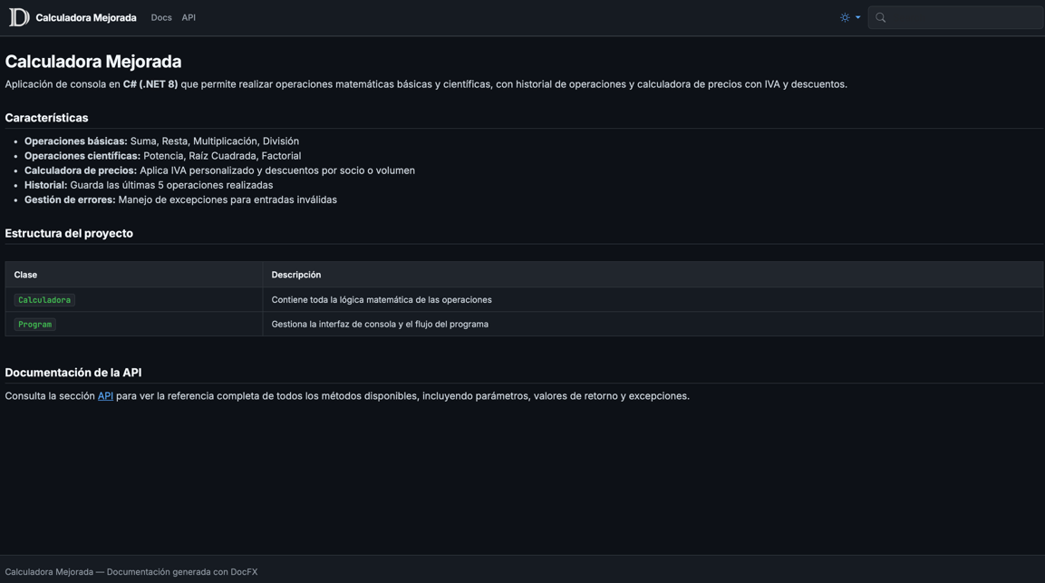

Documentació de l’API — Classe Calculadora:
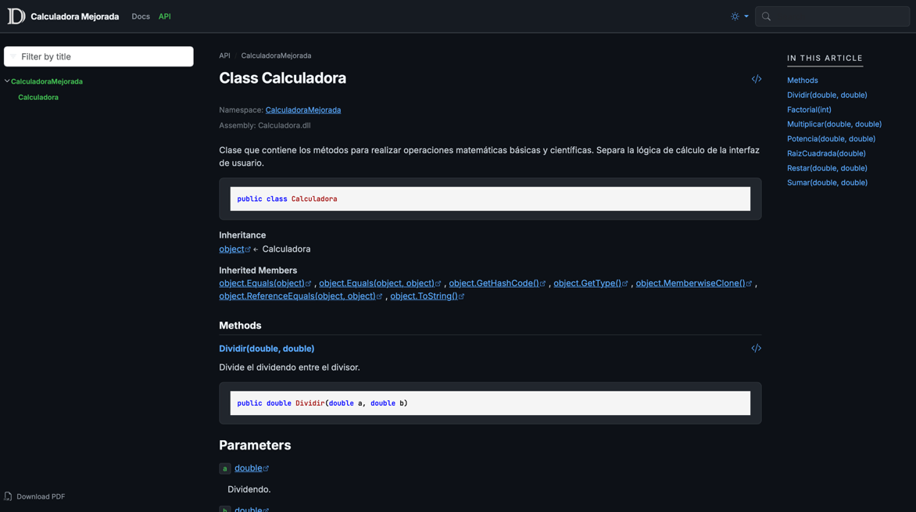

Detall d’un mètode — Exemple: Sumar
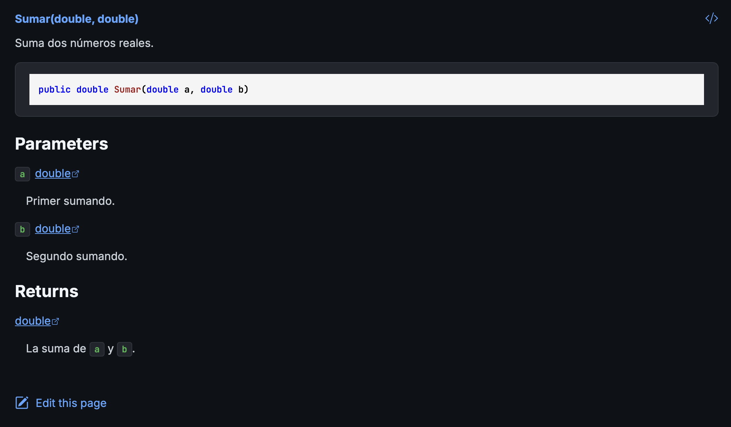

2. Fragments de codi amb comentaris XML
A continuació es mostren exemples dels comentaris XML afegits als mètodes principals de la calculadora.

Classe Calculadora
/// <summary>
/// Classe que conté els mètodes per realitzar operacions matemàtiques bàsiques i científiques.
/// Separa la lògica de càlcul de la interfaz d'usuari.
/// </summary>
public class Calculadora
{
/// <summary>
/// Divideix el dividend entre el divisor.
/// </summary>
/// <param name="a">Dividend.</param>
/// <param name="b">Divisor. No pot ser zero.</param>
/// <returns>El quocient de <paramref name="a"/> entre <paramref name="b"/>.</returns>
/// <exception cref="DivideByZeroException">
/// Es llança quan <paramref name="b"/> és 0.
/// </exception>
public double Dividir(double a, double b)
{
if (b == 0)
throw new DivideByZeroException("No es pot dividir per zero.");
return a / b;
}
/// <summary>
/// Calcula el factorial d'un nombre enter no negatiu.
/// Per convenció, el factorial de 0 és 1.
/// </summary>
/// <param name="n">Nombre enter entre 0 i 20.</param>
/// <returns>El factorial de <paramref name="n"/> com a valor <c>long</c>.</returns>
/// <exception cref="ArgumentException">Es llança quan <paramref name="n"/> és negatiu.</exception>
/// <exception cref="OverflowException">Es llança quan <paramref name="n"/> és major que 20.</exception>
public long Factorial(int n)
{
if (n < 0)
throw new ArgumentException("El factorial no està definit per a nombres negatius.");
if (n > 20)
throw new OverflowException("El nombre és massa gran (màxim 20).");
if (n == 0) return 1;
long resultado = 1;
for (int i = 2; i <= n; i++) resultado *= i;
return resultado;
}
}

Mètode CalcularPrecioFinal (classe Program)
/// <summary>
/// Sol·licita a l'usuari les dades necessàries per calcular el preu final d'un producte,
/// aplicant IVA i descomptes opcionals (per ser soci i/o per volum de compra).
/// </summary>
/// <remarks>
/// Els descomptes aplicables són:
/// <list type="bullet">
/// <item><description>5% si el client és soci.</description></item>
/// <item><description>10% si la quantitat de productes és major que 10.</description></item>
/// </list>
/// Tots dos descomptes són acumulables.
/// </remarks>
static void CalcularPrecioFinal() { ... }

3. Anàlisi i reflexió

Què hem après
En aquesta pràctica hem après a documentar codi en C# mitjançant comentaris XML (///), fent servir etiquetes com <summary>, <param>, <returns> i <exception>. Hem après a configurar l’arxiu .csproj per generar automàticament l’XML de documentació en compilar el projecte. Finalment, hem utilitzat l’eina DocFX per transformar aquest XML en un lloc web de documentació navegable, amb cercador i suport per a PDF.

Dificultats trobades
La principal dificultat va ser la configuració inicial de DocFX, especialment indicar correctament la ruta al projecte .csproj durant el pas docfx init. Una ruta incorrecta fa que DocFX no trobi el codi font i generi una API buida. Una altra dificultat va ser personalitzar l’aparença del lloc generat, ja que DocFX utilitza un sistema de plantilles propi que requereix conèixer la seva estructura interna per poder sobreescriure els arxius correctes.

Utilitat en projectes reals
Aquest tipus de documentació és molt útil en projectes professionals, especialment quan hi treballen diversos desenvolupadors. Permet entendre què fa cada mètode sense necessitat de llegir el codi intern, facilita la incorporació de nous membres a l’equip i serveix com a referència oficial de l’API. A més, es manté sincronitzada amb el codi, ja que es genera automàticament en cada compilació. Eines com DocFX són l’estàndard en projectes .NET de codi obert i les utilitza la mateixa Microsoft per publicar la documentació oficial de .NET.

